Colegio Patricio Mekis

Mateo de Toro y Zambrano N° 0330. Fono: 722261343 Email: patricio.mekis@cormun.cl

“Un Colegio que Cambia”

|  |  |  |  |
| --- | --- | --- | --- |
| **Nombre del Estudiante** |  | | **Curso:** 4° A |
| **Fecha:** 26 y 30 /marzo /2020 |
| **Unidad: 0** | *Resolución de problemas OA03* | | |
| **O.A.(s):** | *Resolver problemas*  *Ordenar y pintar cantidades*  *Representar* | | |
| **Docente:** | Alejandra Aros | **Asignatura:** | Matemática |

**ACTIVIDADES**

**1.- Cantidad de mujeres de las etnias Completa la tabla ordenando la cantidad de mujeres de indicadas que habitaban en la Región menor a mayor de Atacama el año 2002:**

|  |  |  |  |  |  |
| --- | --- | --- | --- | --- | --- |
| **Etnia** | **cantidad** |  |  | **Etnia** | **cantidad** |
| Colla | 833 |  |  | Colla |  |
| Aymara | 177 |  |  | Aymara |  |
| Mapuche | 894 |  |  | Mapuche |  |

**2.- En la campaña ecológica de una escuela se recolectaron botellas plásticas según el siguiente detalle:**

|  |  |  |  |  |  |  |
| --- | --- | --- | --- | --- | --- | --- |
| **Curso** | 1° | 2° | 3° | 4° | 5° | 6° |
| **Cantidad** | 684 | 745 | 690 | 709 | 673 | 267 |

Completa la tabla con las cantidades de botellas ordenadas de mayor a menor.

|  |  |  |  |  |  |  |
| --- | --- | --- | --- | --- | --- | --- |
| **Curso** | 1° | 2° | 3° | 4° | 5° | 6° |
| **Cantidad** |  |  |  |  |  |  |

**3.- Distancias a Santiago por carretera Completa la tabla con distancias ordenadas de menor a mayor**

|  |  |  |  |  |  |  |
| --- | --- | --- | --- | --- | --- | --- |
| **Ciudad** | **Distancia** |  |  |  | **Ciudad** | **Distancia** |
| Temuco | 676 Km |  |  |  |  |  |
| Copiapó | 804 Km |  |  |  |  |  |
| La Serena | 470 Km |  |  |  |  |  |
| Valdivia | 841 Km |  |  |  |  |  |
| Tomé | 472 Km |  |  |  |  |  |

**4.- Don Juan compró provisiones para la semana 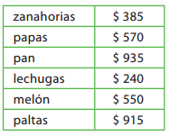 y anotó sus gastos en una libreta. En ella se lee lo siguiente:**

**Ordena de menor a mayor los gastos**

|  |  |  |  |  |  |
| --- | --- | --- | --- | --- | --- |
|  |  |  |  |  |  |

**5.- Usando la misma cantidad de dígitos, escribe uno que sea mayor a:**

|  |  |  |  |  |  |  |  |  |
| --- | --- | --- | --- | --- | --- | --- | --- | --- |
| 351 |  | 567 |  | 490 |  | 718 |  | 113 |
|  |  |  |  |  |  |  |  |  |

**6.-Pinta de color rojo donde están los números mayores que 500 y de color verde donde están los números menores que 500. Pinta el resto como quieras.**

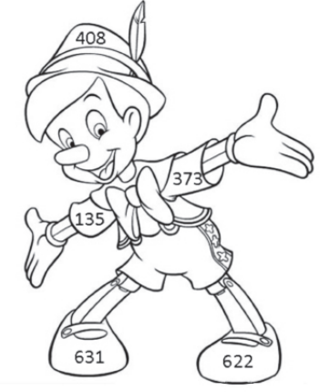

**6.- Completa la tabla:**

|  |  |
| --- | --- |
| Números en símbolos | Números en palabras |
| 357 |  |
|  | Novecientos cuarenta |
| 509 |  |
|  | Seiscientos ochenta y dos |

**7.-Dibuja la cantidad de monedas que necesitas para las siguientes cantidades**

**Ej: $ 463=**

|  |
| --- |
| **$ 578 =** |
| **$ 292** = |
| **$ 707 =** |

**8.- Observa las monedas y escribe la cantidad que corresponde.**

|  |
| --- |
| = |
| = |
| **=** |

**9**.- **Tacha las monedas que se necesitan para comprar cada uno de los objetos que se muestran a continuación, (hay varias respuestas posibles):**





**10.-Cuánto debo pagar si en total compro:**

a) Una pulsera y un helado......................................................................................................................

b) Un volantín y un lápiz..........................................................................................................................

c) Un yogurt y un chocolate....................................................................................................................

d) Una lechuga, un transportador y un helado.......................................................................................

**11.- Recorta y pega las monedas para comprar cada producto.**

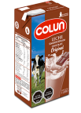

|  |  |
| --- | --- |
| **$200** |  |
| Resultado de imagen de milo bebida para pintar    **$850** |  |
| Resultado de imagen de manzana  **$460** |  |
| Resultado de imagen de yogurt  soprole  **$250** |  |
| Resultado de imagen de uvas para pintar  **$380** |  |
| Resultado de imagen de barra cereal  para pintar  **$650** |  |

